Министерство образования науки Республики Татарстан

Управление образования исполнительного комитета

Нурлатского муниципального района

Муниципальное автономное образовательное учреждение

«Нурлатская гимназия имени Героя Советского Союза

Михаила Егоровича Сергеева»

Социально - творческая работа

**Красота в не опасности**

коллекция одежды со светоотражающими элементами

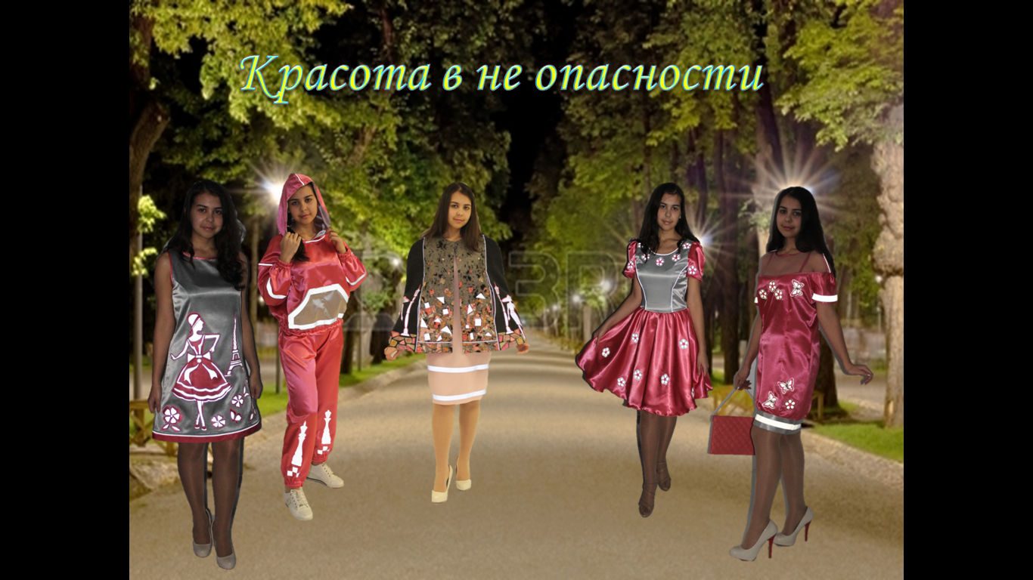

Выполнила ученица 9А класса

Лачугиной Маргариты Евгеньевны

МАОУ «Нурлатская гимназия

им.М.Е. Сергеева»

г. Нурлат Нурлатского района РТ

Руководитель:

учитель технологии высшей категории

Кутузова Наталия Петровна

Нурлат, 2017

Содержание

|  |  |  |
| --- | --- | --- |
|  | Введение | 4 |
| 1 | Обоснование идеи проекта | 5 |
| 2 | Звездочка обдумывания | 6 |
| 3 | Дизайн спецификация | 7 |
| 4 | Краткая история платьев | 8 |
| 5 | Исследование и развитие проблемы | 9 |
| 6 | Анализ прототипов фасонов будущей коллекции | 11 |
| 7 | Эскизы вариантов будущих моделей | 13 |
| 8 | Описание моделей проекта | 14 |
| 9 | Подбор материалов для пошива коллекции | 16 |
| 10 | Цветовое решение | 17 |
| 11 | Конструкторский этап. Анализ популярных изданий конструирования одежды | 18 |
| 12 | Обзор информационных программ конструирования одежды | 20 |
| 13 | Моделирование в программе Redcafe | 19 |
| 14 | Оборудование, инструменты и приспособления для изготовления изделий | 21 |
| 15 | Охрана труда | 22 |
| 16 | Технологическая карта пошива платья «Лето» | 23 |
| 17 | Технологическая карта пошива платья «Париж» | 24 |
| 18 | Технологическая карта пошива платья «Татьяна» | 25 |
| 19 | Технологическая карта пошива «Шахматный этюд» | 26 |
| 20 | Технологическая карта пошива вечернее платье «Де жваю» | 28 |
| 21 | Экономический расчет | 29 |
| 22 | Реклама | 30 |
| 23 | Экологическая оценка изделия. Итоги проекта | 31 |
|  | Литература |  |
|  | Приложение |  |

**Введение**

«Мода и время: образы современного мира». Каждый дизайнер должен понимать новую реальность, чувствовать скорость времени, альтернативно мыслить в конкретной ситуации. Основная идея проекта «Красота в неопасности»  отражение в моде социокультурных движений, событий и явлений сегодняшнего мира. Многие дизайнеры обращаются к проблемам адаптивного дизайна  на привлекательном языке современного костюма, к вопросам безопасности на дорогах, в путешествиях. Однако, внести в образ изюминку, подчеркнуть красоту наряда, привлечь внимание помогут светоотражающие элементы.

Одежда со светоотражающими элементами повышает видимость человека на дороге. В вечернее время, когда дворы и улицы имеют недостаточное освещение, наличие отражателя может спасти жизнь. Одежда со светоотражателем – это важнейший элемент безопасности.

В последнее время светоотражатели устанавливаются не только на одежду. Российские чиновники обратились к ведущим дизайнерам с просьбой о разработке линии одежды со светоотражающими элементами. Как сообщает газета "Московский Комсомолец", запрос был направлен председателем комиссии Мосгордумы по безопасности Инной Святенко в адрес модельеров Вячеслава Зайцева, Валентина Юдашкина и Киры Пластининой. По мнению Инны Святенко, многие пешеходы не используют светоотражатели в одежде по причине их внешнего вида – не всегда отражающие элементы выглядят стильно и интересно в одежде.

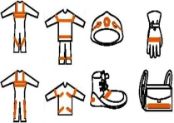Сегодня светоотражатели используются на детской одежде и на рабочей униформе, где элемент размещается на спине и рукавах. Для зимней одежды нашиваются специальные полоски, которые располагаются на коленях, рукавах и капюшоне. (рисунок №1)

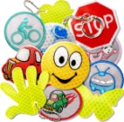С 1 июля 2015 года произошли изменения в правилах дорожного движения: пешеходы, передвигающиеся в темное время суток, должны обеспечивать свою видимость на дороге и использовать в одежде светоотражающие элементы.

Использование фликеров– это самый простой и эффективный способ обеспечить собственную видимость на дороге. По данным статистики, применение светоотражателей позволяет значительно уменьшить количество ДТП с участием пешеходов. В странах, где ношение светоотражателей является обязательным, количество транспортных происшествий с пешеходами в темное время суток меньше в 6-8 раз [18].

**Обоснование идеи проекта**

В этом году в школах была организованна акция «Стань заметнее», всем учащимся раздали наклейки и подвески на одежду или рюкзаки.

Анализируя исследования по данной теме можно сделать вывод, что для летней и зимней одежды элементы светоотражения размещаются достаточно органично. Так на кожаную куртку или шерстяное пальто это сделать невозможно, как и на платье или костюм. Это будет выглядеть нелепо и неэлегантно. Светоотражающие вставки отлично смотрятся на спортивной, рабочей одежде, но не элегантной и красивой.

Хочу разрушить легенду о том, что светоотражающие вставки это элемент спортивной одежды! Как же быть нам девочкам? Очень не хочется ограничиваться в рамках спортивного стиля, а традиционные светоотражающие элементы совсем не гармонируют с красивой одеждой! Не расстраивайтесь очаровательницы – выход найден!!! Предлагаем вашему вниманию технологию внедрения светоотражающих элементов в гардероб для девочек, девушек и женщин. Нашу коллекцию одежды мы назвали «Красота в неопасности».

Цель проекта: Разработать коллекцию элегантной одежды с применением светоотражающей ленты и использовать для построения выкроек программу конструирования Redcafe.

Задачи проекта:

1. Изучить литературу по теме проекта.
2. Изучить и проанализировать значение светоотражающих элементов.
3. Создать модели одежды для современной девушки в программе (САПР) Redcafe.
4. Проанализировать варианты одежды для создания своего стиля.
5. Сшить коллекцию одежды.

Актуальность проектной работы заключается в том, чтов последнее время политика нашей страны по отношению к проблеме безопасности на дорогах диктует повышенное внимание к решению данного вопроса. Любое, даже небольшое дополнение к применяемым средствам безопасности в одежде, может снизить результаты дорожно-транспортных происшествий.

Практическая значимостьпроекта заключается в том, тема использования светоотражающих материалов в современном дизайне заслуживает отдельного внимания, т. к. является социально-значимой.  [Светоотражатели](http://shop.azbez.com/) обеспечивают повседневную безопасность людей на дорогах в темное время суток**.**

**Звездочка обдумывания**

Технология изготовления платьев обусловлена рядом факторов, которые представлены в схеме.

**Потребность**

**Идеи и варианты**

**Историческая**

**справка**

**Материалы**

**оборудования**

|  |  |  |  |
| --- | --- | --- | --- |
| **Редактора**  **одежды**  **Redcafe** | **Красота**  **вне**  **опасности** | | **Технология**  **пошива** |
| **Экономичность** | **Экологичность** | |  |
|  |  | |  |
| **Реклама** | | **Итоги проекта** | |

**Эстетичность**

**Дизайн спецификация**

Стоимость затрат?

Не составляет больших затрат

**Красота**

**вне опасности**

Как было изготовлено?

Пошив на швейной машинке

Для кого?

Для всех, так как

[светоотражательные](http://shop.azbez.com/) элементы обеспечивают повседневную безопасность людей на дорогах в темное время суток

Использованные инструменты

Какие использовались материалы?

Линейка;

Сантиметровая лента;

Выкройка

Для пошива платьев ткани:

атлас,

ленты,

фатин,

сетка,

флизелин,

паутинка

Для чего?

Для разных вечеров, концертов, проведения различных мероприятий,

безопасность людей на дорогах в темное время суток

Нитки;

Иглы ручные;

Наперсток;

Портные булавки

Чем украшена коллекция?

Аппликацией из светоотражательной ленты

Швейная машина;

Оверлок;

Утюг

Место применения?

Для видения на дороге в темное время суток

Школьные мероприятия, концерты, праздники, кино,

последний звонок

**Краткая история развития одежды и способов ее производства**

Современная одежда – это результат многовекового опыта человека, одно из его замечательных изобретений. Одежда прошла длительный и сложный путь развития, прежде чем стать такой удобной и функциональной, какой является сейчас.

Древний человек использовал одежду как «маленькое жилище», то есть укрытие от непогоды и как защиту от сил природы. Основная функция одежды в этот период *–*защитная. Первыми покровами тела человека были листья, кора деревьев, шкуры животных. В конце этого первого периода развития одежды человек освоил искусство плетения, прядения, началось ручное создание тканей.

Для второго периода развития одежды было характерно обертывание тела специально вытканным куском ткани. Примером такой одежды является драпированная одежда древних греков и римлян. В Индии она сохранилась до сих пор в национальном женском костюме (сари). Драпированная одежда уже имела не только защитную, но и эстетическую функцию.

Начало следующего периода характеризуется появлением кроеной одежды (9 в.н.э.) Одежду изготавливали из прямоугольных кусков ткани, соединенных швами. Прообразом такой одежды послужила римская туника, она послужила основой разнообразных туникоподобных рубах, например русской рубашки-туники.  Рис. 1. Русская рубаха и порты (штаны)

Возникновение портновского ремесла в Западной Европе относят к XII в., в русских городах – примерно к XIV в. В средневековой Руси одежду называли «порты» или «портнище», а мастеров, изготовляющих одежду, «портными». Средневековые мастера XII в. Для придания одежде формы тела человека начали делать вырезы по бокам и соединять края шнуровкой. Считается, что идея расчленения одежды на части была заимствована портными у изобретателей разъемных рыцарских доспехов.

Примерно в XIII в. Появилась одежда с вшивными рукавами, в XIV в. – распашная одежда и воротники, а в XVII в. – одежда с карманами. Первые журналы мод с контурами деталей кроя в виде зарисовок появились в XVIII в., тогда же появляются первые системы кройки. Чертежи выкроек появляются в начале XIX в.

Специфику одежды ХХ века определяет, прежде всего, переход к промышленному способу ее производства, пришедшего взамен многовекового портновского ремесла. Исчезает каркасная основа, одежда укорачивается и становится более удобной.

.

**Исследование и развитие проблемы применения**

**светоотражательных элементов**

Значительный потенциал снижения аварийности в темное время суток заключается в использовании пешеходами светоотражающих элементов. Из практики применения светоотражателей известно, что на неосвещенной дороге пешеход без них подвергается более чем 8-кратному риску несчастного случая по сравнению с пешеходом, пользующимся фликерами. При применении световозвращающих элементов риск гибели для пешеходов уменьшается примерно на 70%.

Научными исследованиями, в частности, проведенными в Швеции, доказано, что полностью одетый в черное человек с небольшой биркой из световозвращающего материала размером 5-6 см замечается на более дальнем расстоянии, чем человек, полностью одетый в белое.

По оценкам норвежских исследователей, использование различного рода элементов из световозвращающих материалов позволит снизить количество ДТП с пешеходами в темное время суток на 30-70 %, в сумерки – на 15 %. При этом, это позволяют легче заметить пешехода в дневное время, тогда как зажженные фонарики, проблесковые маячки, фликеры, детали одежды желтого и красного цветов больше помогают в темное время суток.

В связи с этим пешеходам настоятельно рекомендуется при недостаточной освещенности либо иметь светоотражающие элементы на своей одежде (несъемные или съемные), либо держать в руке предметы с такими элементами, например, сумочки или рюкзаки с прикрепленными к ним световозвращающими брелоками.

Светоотражатели стали непременным атрибутом пешеходов во многих странах мира.

По данной теме было проведено анкетирование в нашей гимназии. Мы задали следующий вопрос: Вы используете светоотражающие элементы, аксессуары для пешеходов в темное время суток при движении по проезжей части дороги? В результате получили следующие ответы:

1. Не ношу светоотражатели для пешеходов, так как считаю их бесполезными 39% (84 голоса)

2. я ношу светоотражатели на сумке, рюкзаке 36% (77 голосов)

3. у меня светоотражающие элементы на одежде 29% (63 голоса)

4. у меня светоотражающие катафоты на велосипеде 25% (53 голоса)

5. я не знаю что такое светоотражатели для пешеходов 9% (19 голосов)

Проанализировав и изучив источники интернета, выяснили, что данной теме уделяется большое внимание.

Во многих городах нашей Родины были проведены различные конкурсы молодых дизайнеров одежды, акции и флеш-мобы.

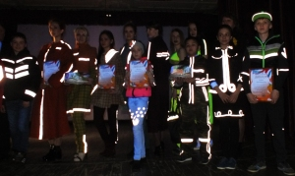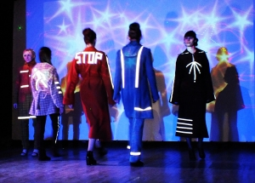14 марта 2014 в ГИБДД Костромской области прошёл конкурса «Засветись – стань заметней».    Коллекции одежды со светоотражающими элементами представили школьники разных возрастов из 25 образовательных учреждений выступили в роли дизайнеров одежды. Юные кутюрье приложили максимум усилий, подключив не только свою фантазию, но и усилия родителей и педагогов, чтобы создать эскизы одежды и представить их на суд жюри.

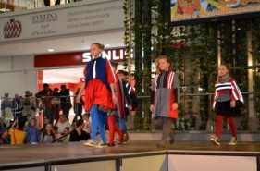В Иванове 20 октября 2016 состоялся показ модной одежды для детей со световозвращающими элементами городского творческого конкурса «Стань заметней на дороге!». Яркую одежду продемонстрировали более 150 юных пешеходов из 14 школ, 44 детских садов и 7 творческих коллективов.

Это только начало большой темы исследования [«Светоотражающих аксессуаров](http://shop.azbez.com/) и элементов в одежде», которое привлекает внимание не только специалистов в области дизайна, но и неравнодушных людей, работающих в этом направлении. [19]

Разные фирмы и дизайнеры разрабатывают коллекции для современной молодежи со светоотражающими элементами.

В апреле 2015 года в Омске прошел Международный конкурс молодых дизайнеров одежды «Основная идея девиза  – отражение в моде социокультурных движений, событий и явлений сегодняшнего мира». Соня Сунцова в своей [коллекции «ДЕНЬ-ШАГ»](https://youtu.be/IqqnX9Q8MwQ), использовала  свой личный опыт путешествия автостопом прошлым летом – дорога - «золотая пыль», музыка в наушниках.

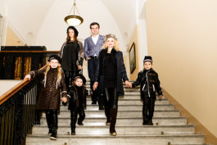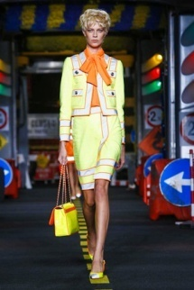В 2016 году была представлена коллекция выдающимся дизайнером Джереми Скоттом, как и предыдущие творения традиционно яркая, игривая и ироничная. В начале шоу на подиуме появились модели в нарядах с элементами формы дорожных рабочих. Светоотражающие элементы, оградительные ленты безопасности и яркие до кислотности расцветки нашли воплощение в шелковых платьях. Аксессуары и верхняя одежды имитировали заборную сетку-рабицу. Дорожные знаки тоже присутствовали – в принтах и многочисленных украшениях. Защитные каски превратились в изящные головные уборы[21].

В рамках конференции по безопасности дорожного движения, проведенной организацией «Интеллект нации», известным дизайнером Анной Сорокой были презентованы модели детской одежды со светоотражающими элементами. Представили коллекцию «Hipster Baby». Во всю одежду вставлена светодиодная, светоотражающая лента. Маленькие стиляги очень хотят быть похожими на своих родителей. Поэтому коллекция выполнена в стиле family look. [22].

**Анализ прототипов фасонов будущей коллекции**

Перед началом работы проанализировали различные модели одежды, предлагаемые ведущими дизайнерами.

|  |  |  |  |  |  |
| --- | --- | --- | --- | --- | --- |
| Фото описание | Заимствованный элемент коллекции «Красота в неопасности» | | | | |
| Платье **«L’été»** | Платье «La fleur»- | Платье Париж | Сhecs etude | Комплект De déjà-vu |
| Платье adL. Цвет белый.Платье прямого кроя с рукавами - крылышко. Рельефными швами | Полуприлегающий силуэт | Рукав-крылышко,  Рельефными швами | Полуприлегающий силуэт, Рельефными швами | Анорак прямого покроя,  Наличие рукавов | Платье прямого кроя |
| http://g03.a.alicdn.com/kf/HTB1VoahIFXXXXXdXFXXq6xXFXXXz/Europe-And-The-United-States-Of-Big-Shop-Sign-Runway-Looks-Sleeve-Dress-In-Jeans-Three.jpgКороткое джинсовое платье полуприлегающего кроя с аппликацией. | Полуприлегающий силуэт  аппликация | Аппликация | Полуприлегающий силуэт  аппликация. | Аппликация | Аппликация |
| [Платье красное 888815123 - Фото](http://maximoda.com.ua/upload/iblock/8ed/8edf5f14c0480134d066e8e865aeb092.jpg)Красивое платье из тласа со вставкой фатина по низу изделия. Модель приталенного кроя с отрезной расширенной юбкой, вырез горловины круглый, рукав ¾ Молния вшита в средний шов спинки. | Фатин, вырез горловины круглый,  Молния вшита в средний шов спинки. | А Силуэт юбка солнце подъюбник из фатина,  горловины круглый,  Молния вшита в средний шов спинки. | Горловина имеет круглый вырез | Ткань атласная |  |
| Платье Ksenia Knyazeva Необычно и оригинально смотрится платье с капюшоном из полуприлегающего силуэта с отрезной линией талии. | Модель полуприлегающего силуэта | Отрезное по линии талии. | Модель полуприлегающего силуэта | Капюшоном,  Длина рукава |  |
| modnyie-letnie-platya-2016-11 Платье – баллон с планкой  по низу изделия полочки и спинки.  Круглый вырез горловины | С планкой по низу изделия полочки и спинки. | Круглый вырез горловины | Планкой по низу изделия | Жилет с планкой по низу. | Круглый вырез горловины, без рукавов |
| Платье прямоеКотельное платье прямого силуэта из атласной ткани,. Вырез горловины круглый, обработан обтачкой. На спинке средний шов. Рукав втачной | Котельное платье из атласной ткани, Вырез горловины круглый, обработан обтачкой. | Котельное платье, из атласной ткани, рукав втачной | Котельное платье, из атласной ткани, Вырез горловины круглый, обработан обтачкой. | Из атласной ткани, Вырез горловины круглый, обработан обтачкой. Рукав втачной | прямого силуэта |
| Анорак. Одним из главных Анорак представляет собой ветровку Нашиты светоотражающая лента  Moschino весна-лето 2016 фото №7 | светоотражающая лента | светоотражающая лента | светоотражающая лента | Анорак представляет собой ветровку отделка светоотражающая лента |  |
| оригинальные женские брюки-шаровары, на эластичном поясе  http://bigmax.com.ua/image/cache/data/237479/U1jV3FgGJc-700x612.jpg |  |  |  | Оригинальные женские брюки-шаровары, на эластичном поясе |  |
| Самая женственная светоотражающая одежда от VespertineЖилет из меха и светоотражающая лента | светоотражающая лента | светоотражающая лента | светоотражающая лента | Жилет и светоотражающая лента | светоотражающая лента |
| http://wlooks.ru/images/article/orig/2016/10/plate-a-silueta-22.jpg Платье трапеция с имитацией шахмат | Длина изделия | Длина изделия | А силуэт | Шахматка элемент в жилетке | Длина изделия |
| http://images.wildberries.ru/big/new/1720000/1723454-1.jpgплатье трапеция с кокеткой из сетки | Вырез горловины круглый, полуприлегающий силуэт Полуприлегающий силуэт, сетка | Длина изделия | Вырез горловины круглый, полуприлегающий силуэт | Приспущенный рукав у анорака |  |
| http://www.babyprince.ru/upload/resize_cache/iblock/777/800_800_1/l13013_reflective_safety_vest_rocket_small_1_0.jpgЖилет | Светоотражающие элементы | Светоотражающие элементы | Светоотражающие элементы | Светоотражающие элементы |  |
| http://wlooks.ru/images/article/orig/2016/10/palto-modnye-tendencii-y-goda-bolshoj-plan-zhenskoe-i-muzhskoe--30.jpgКейп с имитацией рисунка |  |  | трапеция |  | Основа трапеция с аппликацией |

Вывод: Рассмотрев варианты прототипов будущей коллекции, выделила основные элементы, которые позаимствую для пошива своих платьев и нарисовала эскизы

**Эскизы вариантов будущих моделей**

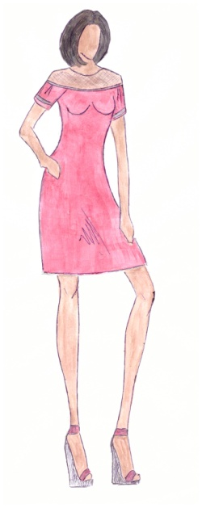

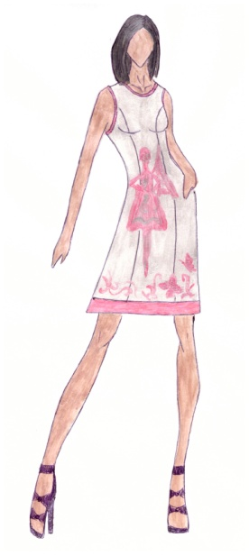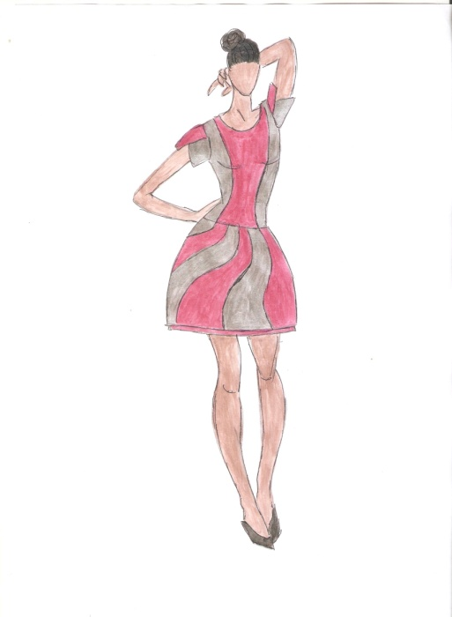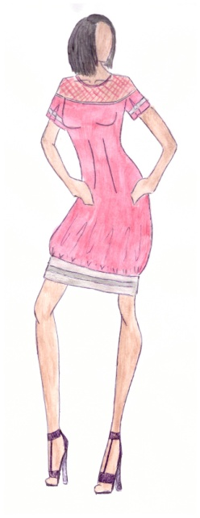

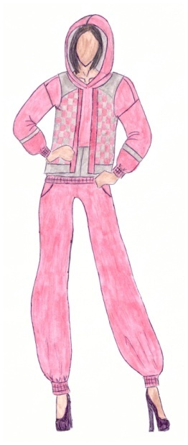

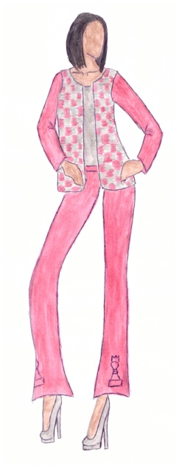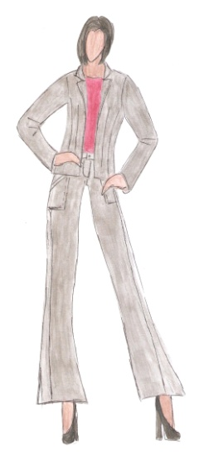

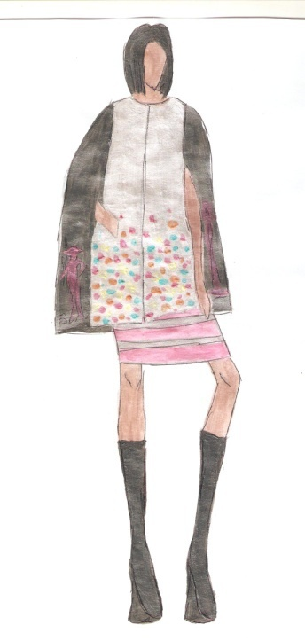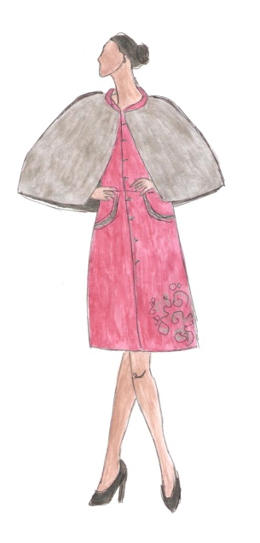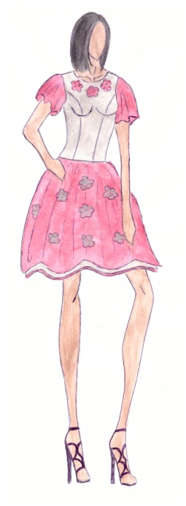

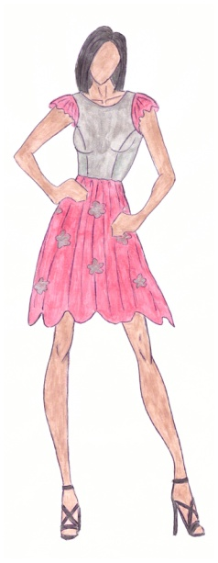

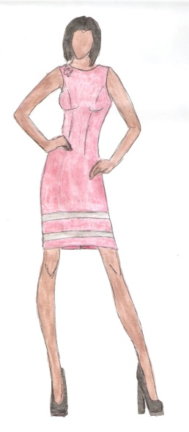

**Описание моделей проекта**

|  |
| --- |
| **Платье «L’été»** — Лето дарит нам солнечные дни, цветы, бабочки и фрукты. Это изделие с необычным кроем придает легкость и шарм женскому образу, добавляет игривость и кокетство. полуприлегающего силуэта, с кокеткой из сетки, рукавом полу-реглан, притачной планкой по линии низа. Платье украшено термоаппликациями (цветы бабочки) из светоотражающей ленты.  D:\фото красота в не опсности\IMG_4671.JPGОтделочные полосы из светоотражающей ленты настрочены на планке и по низу рукавов. В плечевые швы кокетки, горловину втачан светоотражающий кант. Припуски кокетки обработаны косой бейкой. Застежка – молния располагается в среднем шве спинки. |
| **D:\фото Риты красота в не опасности\DSC_0906.JPGD:\фото красота в не опсности\IMG_4680.JPG**  **Сhecs etude -** «Шахматный этюд». "Шахматы очень популярны и достаточно активно развиваются сейчас в России. В таком костюме  Спортивный костюм: Анорак +брюки + жилет. Анорак полуприталенного силуэта с капюшоном.  Удобные брюки в спортивном стиле. С эластичным поясом и манжетами в резинку по нижнему срезу. Боковыми карманами.  Цельнокроеный жилет, основная часть переплетена из лент, 2-х атласных и 1 светоотражающей. |
| **«La fleur»-** цветок. Женственное, милое и стильное платье татьянка уже много лет пользуется популярностью. Простой крой и элегантный силуэт нравится многим модницам. А дизайнеры с удовольствием используют данный фасон в своих модных коллекциях, экспериментируя с тканями, декором и расцветками. Особенности кроя, пышная юбка, собранная на талии в складки, облегающий верх, круглый вырез горловины, втачные рукава. В рельефы втачен светоотражающий кант. Платье украшено термоаппликацией из цветов.  Фото разнообразных платьев в стиле «татьянка» вряд ли оставит равнодушными любительниц женственного стиля. Можно подобрать модели, которые подойдут и для особого случая, и для обычной прогулки по городу. |
| Комплект **De déjà-vu** -«Дежавю». Состоит из накидки - кейпа и платья футляра. **Кейп** (в переводе с англ. **сape**— накидка) — верхняя одежда свободного покроя без рукавов. кейп имеет трапецевидную форму, т.к. кроится с учетом изгибов фигуры (линии плеч), имеет прорези для рук и застегивается на шее. кейп подойдет женщинам с любой фигурой. Действительно, силуэт этого пальто придаст фигуре женственные очертания, в нем вы будете выглядеть настоящей леди. В детали кроя втачивается светоотражающий кант. Кем оформлен сюжетной аппликацией. Его можно носить с платьем – футляром. в 30-х годах прошлого века вошло в моду **платье-футляр.**  D:\фото Риты красота в не опасности\DSC_0934.JPGКлассическое платье-футляр - это отличный вариант, который подчеркивает вашу фигуру, у него отсутствуют рукава и воротник, горловина сделана полукругом, отсутствую швы на линии талии. Дина платья составляет до колен, но не очень завышенное. Универсальность платья заключается в том, что оно футляр, его можно сочетать с различными элементами и украшениями. С этим платьем всегда можно поэкспериментировать. |
| **D:\фото Риты красота в не опасности\DSC_0914.JPGD:\фото Риты красота в не опасности\IMG_4685.JPG Платье Paris** «Париж», в стиле 60-х годов обладательница такого платья будет выглядеть элегантно и стильно вне зависимости от возраста. Данный фасон является производным от [платья-трапеции](http://www.ask4style.ru/woman-styles-dresses/dresses-trapeze-style.html). В 60-х годах прошлого столетия Кристиан Диор внёс некоторые изменения в фасон платья-трапеции, слегка обрезав его по бокам, но оставив силуэт свободным.  Из атласной серебристой, розовой ткани.  Вытачки преобразованы в рельефные швы позволяют сделать любое облегание в области талии – от свободного до приталенного. По нижнему срезу притачивается планка розового цвета  Горловина и пройма обработаны косой бейкой. В рельефные швы втачен светоотражающий кант. Платье украшено сюжетной термоаппликацией «Путешествие в Париж»  . |

**Подбор материалов для пошива коллекции**

Выбор ткани зависит от направления моды, сезона, окружающей обстановки, фасона предлагаемой модели, назначения и характера работы. В предстоящем сезоне весна-лето 2016 основными материалами будут считаться атлас, шелк, батист, джинса. Сетка принятия решения выбора ткани:

|  |  |  |  |  |  |  |
| --- | --- | --- | --- | --- | --- | --- |
| Критерии оценивания | Виды тканей по волокнистому составу, используемые для пошива летних платьев | | | | | |
| кашемир | Вискозный шелк | Атлас | Натуральный шелк | Батист | Джинсовая |
| Влияние на здоровье человека | **+** | **+** | **+** | **+** | **+** | **+** |
| Гигроскопические свойства | **+** | **+** | **+** | **+** | **+** | **+** |
| Защищают от проникновения ультрафиолетовых лучей | **+** | **+** | **+** | **+** | **+** | **+** |
| Наличие материалов в магазине | **+** | **+** | **+** | **-** | **-** | - |
| Подходят по цене | **+** | **+** | **+** | **-** | **-** | **+** |
| Подходящая расцветка | **+** | **+** | **+** | **+** | **-** | **+** |
| Итого + | 6 | 6 | 6 | 4 | 3 | 5 |

Таким образом, по сетке принятия решений мы выбираем атлас.

Атлас. Разновидность шёлковой ткани. Атлас отличается своим блеском и глянцевой поверхностью благодаря сатиновому плетению. При правильном уходе за атласными вещами они очень долго прослужат. Уход: стирать руками или же при мягком режиме стиральной машины; утюжить на средней температуре и без пара.

Кашемир очень тонкая, мягкая и тёплая материя [саржевого](https://ru.wikipedia.org/wiki/%D0%A1%D0%B0%D1%80%D0%B6%D0%B0) переплетения.

Для пошива нам понадобиться еще следующие материалы:

Флизелин – современный материал, широко применяемый в швейном производстве для выполнения прокладочных деталей [9].

Кант – придают одежде изящность и стиль. Одежный кант используется для отделки блузок, платьев, пальто, нижнего белья, форменной и спортивной одежды.

Косая бейка- это прикладная лента с заблаговременно подогнутыми припусками.

Светоотражающая лента, кант ― это отделочный материал для швейного производства, который обладает высокой светоотражающей способностью.

Клеевая паутинка — это легкий, тонкий и прозрачный нетканый материал, который применяется для склеивания деталей в одежде.

**Цветовое решение**

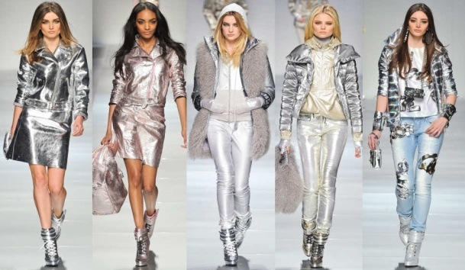Модные блестящие и металлизированные ткани.

Блестящие и металлизированные ткани все еще остаются популярными и модными. Вещи из таких материалов сделают ваш стильный образ обворожительным и притягательным, ведь одежда золотых, серебряных и других металлизированных оттенков заставляет обращать взгляды многочисленных особ[5].

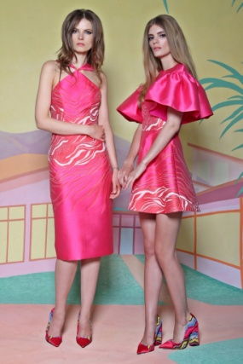Розовый цвет в моде не первый сезон. Прекрасный и легкий цвет. Он делает девушку милее и нежнее. Видимо, дизайнеры как никогда желают увидеть женственность и элегантность в прекрасной половине человечества, потому что именно бледно-розовый цвет признан одним из самых модных в 2016 году[6].

Круизная коллекция Christian Siriano Resort 2016 30Круизная коллекция Christian Siriano Resort 2016 30Сочетание розового и серого цвета в одежде.

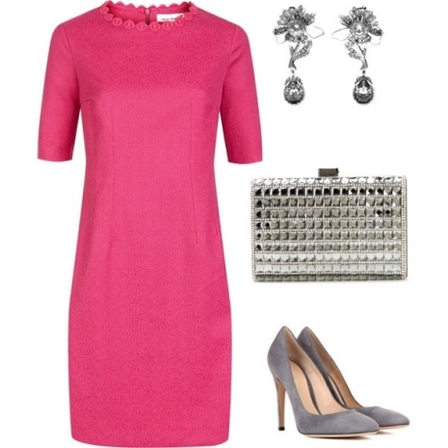Розовый цвет. Для некоторых людей он кажется совершенно неприемлемым из-за своей романтичности и, даже, девичества. Но многое зависит от того, чем мы окружаем розовый цвет. Сам по себе розовый – цвет женственности, нежности, кокетства. Не зря ведь он был так популярен в эпоху рококо.

Редко встретишь гардероб, в котором присутствует только один цвет, т.н. «total look», поэтому нам важно не просто знать характеристики розового, но и уметь комбинировать его с другими оттенками. И, пожалуй, самое интересное сочетание – это тандем серого и розового.

Серый – это цвет-отражатель. Если одеть человека в серое, то мы будем видеть то, что сами желаем увидеть. Одежда серого цвета способна менять свой нейтральный характер, окрашиваясь в хроматические цвета.

Таким образом, серый цвет – это идеальный фоновый цвет. Сочетание серого и розового очень удачно, потому что оно практически универсальное. Одинаково уместно оно будет как на важном мероприятии, так и на работе. Все будет зависеть от фактуры ткани, рисунка и, конечно же, аксессуаров.

**Конструкторский этап**

**Анализ популярных изданий конструирования одежды**

Изучив популярные в последнее время систем и методик конструирования одежды, приведу небольшой сравнительный анализ. Каждая система имеет свои достоинства и недостатки и с каждой можно добиться успеха.

|  |  |  |
| --- | --- | --- |
| Краткое описание метода конструирования | достоинства | недостатки |
| http://pics.livejournal.com/55irina/pic/0018y0f5/s320x240Лин Жак. «Техника кроя», в которой обобщен опыт конструкторов и модельеров в области проектирования и моделирования[3]. | Предлагаемый автором метод кройки не требует применения сложных формул и дает возможность изготовить элегантную и модную одежду. | Расчет ведется на типовую фигуру. |
| М. Мюллер и сын. «Техника кроя» это по сути «Система будущего». Эта система делит тело на сегменты.  http://pics.livejournal.com/55irina/pic/00191b86/s320x240Она строится на методике пропорционального расчета, которая учитывает различные отклонения фигуры от стандарта. | Точный учёт особенностей фигуры при снятии мерок.  Лекала этой системы лежат так же в основе компьютерного конструирования и систем автоматизированного производства (САПР). | Для начинающих сложна в понимании. Требует множество примерок. |
| Крой по Галии Злачевской  Разработала авторскую методику конструирования одежды «Генетика кроя». В Казани создала Центр конструирования и дизайна одежды «Галия».  http://pics.livejournal.com/55irina/pic/00195ewk/s320x240 | Уникальность методики в строгом учете индивидуальных особенностей при построении выкройки. | Для начинающих расчеты не так просты и в них иногда используется правило золотого сечения. |
| Система кроя «Любакс»  Любови Аксеновой  http://pics.livejournal.com/55irina/pic/00196pt6/s320x240 В основу метода положено понятие «норма», обозначаемая буквой N. Норма служит удобным инструментом для математической записи лекал и является, всего лишь, внутренним масштабом человека[6]. | Работа с нормой N упрощает расчеты в построении. | Для начинающих сложно измерять фигуры визуально, не прикасаясь к фигуре, кроить и шить без примерок. |

Вывод: Все техники очень интересные, но все они требуют более профессиональных знаний в конструировании и моделировании одежды

**Обзор информационных программ конструирования одежды**

Программы конструкторов одежды позволяют создавать оригинальные модели максимально быстро. Они сокращают время на ее изготовление, без ущерба для качества. Среди преимуществ моделирования одежды на компьютере можно выделить экономный расход ресурсов, за счет оптимальной раскладки при крое [18].

|  |  |  |
| --- | --- | --- |
| Программы | Достоинства | Недостатки |
| http://i1.wp.com/loskutkova.ru/wp-content/uploads/2014/07/%D0%B7%D0%B0%D0%BA%D1%80%D0%BE%D0%B9%D1%89%D0%B8%D0%BA.png?resize=500%2C392«Закройщик» | Возможность расчёта и построения с выводом на печать, не требуется установка на компьютер. Можно запустить с флэшки программу, ввести значения своих измерений фигуры, нажать «рассчитать» и — ваша выкройка у вас на экране. | Единственный, наверное, минус этой программы – нет возможности моделирования лекала. |
| http://i0.wp.com/loskutkova.ru/wp-content/uploads/2014/07/2014-07-27-16-11-18-%D0%A1%D0%BA%D1%80%D0%B8%D0%BD%D1%88%D0%BE%D1%82-%D1%8D%D0%BA%D1%80%D0%B0%D0%BD%D0%B0.png?resize=500%2C281Программа «RedCafe» [27] | Для новичков — неплохие возможности. Можно строить как базовые основы изделий по своим меркам, так и моделировать полученный результат с изменением местоположения линий и точек. А если скачать и установить аддоны выкроек журнала Burda, то можно открывать в программе любую выкройку журнала и редактировать её под себя. | Недостатков не выявила |
| Программа «Optitex 11»  2012_06_04_211456 | Неограниченные возможности программы. Можно использовать техникиЛин Жака, Мюллер и сын. Программа optitex имеет 3d манекен, на котором можно примерить полученные выкройки в виде готового изделия, можно менять текстуру и свойства тканей, объёмы и мерки манекена. Можно даже, чтобы манекен ожил и прошёлся туда-сюда. | Самый главный минус – нет возможности автоматически построить выкройку — только вручную. Больше подходит для профессионалов. |

Вывод: Проанализировав выше программы, я пришла к выводу, что работа в «RedCafe» дает больше возможностей для создания выкройки на любую фигуру, сокращает время на моделирование, дает возможность каждому неопытному модельеру и закройщику создать уникальное изделие.

**Моделирование в программе Redcafe**

Изготовление одежды можно свести к трем моментам: конструированию – построению или снятию выкройки из журналов; моделированию – внесению изменения в выкройку.

Для выполнения творческого проекта я решила использовать онлайн версию редактора одежды (САПР) Redcafe – самый доступный на сегодняшний день профессиональный инструмент получения точных лекал. В программу САПР Redcafe ввела свои мерки и выполнила моделирование платьев, распечатала выкройки и описание пошива изделия [17].

Технологическая карта моделирования изделий

|  |  |  |  |  |  |
| --- | --- | --- | --- | --- | --- |
| № | последовательность | № | последовательность | № | последовательность |
| 1 | Запустить программу | 2 | В открывшееся  окно ввести пароль | 3 | Открывается поле программы  Redcafe |
| 4 | Наводим мышкой на базу данных | 5 | В появившемся окне выбираем базы изделий | 6 | Стартовая база. Выбираем платье Нажать запустить |
| 7 | Вводим свои мерки и нажимаем ок | 8 | На экране появляется выкройка, в которой можно выполнить моделирование | 9 |  |
| 10 |  | | | | |

Приложение: разработаны брошюры работы в программе Redcafe.

**Оборудования, инструменты и приспособления для изготовления изделий**

Инструментов и принадлежностей для шитья очень много. Одни облегчают ручную работу швеи, другие увеличивают возможности швейной машинки [9].

Швейная машина с функцией выполнения прямой и зигзагообразной строчки.

Иглы для швейных машин. Тип иглы и ее толщина должны соответствовать ткани, ниткам. Чем тоньше ткань, тем меньше должен быть номер иглы.

Иглы для пошива кожи имеют особую форму острия в виде плоского лезвия. Их используют для [работы с кожей](http://www.shyu.ru/rabota-kozha.html), пошива изделий из натуральной кожи или винила.

Бытовой оверлок – на нем можно обметывать различные по качеству и толщине ткани.

Инструменты и принадлежности для ручного шитья.

Швейные иглы – это важный инструмент для сметывания деталей.

Булавки применяются для скалывания деталей кроя в процессе шитья, облегчают и ускоряют работу.

Наперсток защищает палец от уколов иглой во время шитья вручную. Наперсток должен свободно надеваться на палец, не сдавливая его, но при этом не соскальзывать.

Нитковдеватель представляет собой «петельку» из очень тонкой стальной проволоки, закрепленной в плоской пластинке. Используется он для продевания нитки в игольное ушко.

Маркировочные инструменты для шитья. Для нанесения на ткань контурных линий выкройки и других меток существуют также специальные инструменты и приспособления.

Копировальная бумага необходима для перенесения линий кроя на ткань копировальным роликом (резцом).

Портновский мелпозволяет наносить на ткань четкие линии. Вместо мела можно использовать плоский кусочек высококачественного мыла (преимущественно белого цвета).

Утюг с пароувлажнителем. Выполнять [влажно-тепловую обработку ткани](http://www.shyu.ru/vlazhno-teplovaja-obrabotka.html) желательно утюгом, имеющим надежный терморегулятор.

Гладильная доска позволяет утюжить изделия .

**Охрана труда**

Работая над проектом, я соблюдала технику безопасности.

**При работе с иглами, булавками и ножницами**

1. Иглы и булавки хранить в подушечке или в игольнице.
2. Шить с наперстком.
3. Ножницы хранить в определенном месте – поставке или рабочей коробке.
4. Класть ножницы сомкнутыми лезвиями от работающего, держать их за сомкнутые лезвия.

**При работе с утюгом**

1. Перед работой утюгом следует проверить исправность шнура.
2. Утюг включают и выключают сухими руками, берясь за корпус вилки, а не за шнур.
3. Утюг во время работы ставят на подставку с бортами.
4. По окончании влажно-тепловой обработки ткани утюг следует включить.

**При работе на швейной машине**

1. Сидеть за машиной надо прямо, на всей поверхности стула, слегка наклонив корпус и голову вперед.
2. Стул должен стоять против иглы.
3. Ноги должны опираться всей ступней на пол или подставку.
4. На машине не должны лежать посторонние предметы.

**Правила работы с выжигателем**

**1.** Перед работой расправьте провода выжигательного прибора и постоянно следите, чтобы они не закручивались.

**2.** Не работайте электро выжигательным прибором больше двух часов подряд. Каждые 30—40 минут делайте перерывы и проветривайте помещение.  
**3.** Для работы выбирайте самое светлое время дня. В вечернее время позаботьтесь о хорошем освещении. Свет должен падать на материал слева.  
**4.** Если вы допустили небольшую ошибку, воспользуйтесь лезвием безопасной бритвы. Работать бритвой можно только вдоль волокон. Старайтесь пользоваться ею как можно меньше.  
**5.** При работе берегите поверхность материала. Чтобы не пачкать работу, под руку подложите чистый лист бумаги.

**Технологическая карта пошива платья «Лето»**

|  |  |  |  |
| --- | --- | --- | --- |
| № п/п | Наименование  операции | Рисунок | Инструменты, приспособления |
| 1 | Стачать средние вытачки спинки и полочки. Припуски заутюжить к середине. | obrabotka_bluzki_1 | Иголки, нитки, швейная машина JANOME |
| 2 | Стачать и обметать средний срез спинки. Припуски разутюжить. | image033 | Иголки, нитки, швейная машина JANOME, оверлок Лидер, утюг |
| 3 | Настрочить светоотражающую полоску на планку | 25362300 | Иголки, нитки, швейная машина JANOME, оверлок Лидер, утюг |
| 4 | Притачать планку к нижнему срезу спинки и переду, изделия складывают лицевыми сторонами внутрь и уравнивая срезы. Обметать припуск шва. | 756261_html_229ba2c5 | Иголки, нитки, швейная машина JANOME, оверлок Лидер, утюг |
| 5 | Стачать и обметать боковые срезы, заутюжить. | hello_html_efba73d | Иголки, нитки, швейная машина JANOME, оверлок Лидер, утюг |
| 6 | По плечевому срезу кокетки полочки проложить вметать кант. Притачать кокетку полочки к спинке. | htmlconvd-kng7wj_html_6fd221f9 | Иголки, нитки, швейная машина JANOME, оверлок Лидер, утюг |
| 7 | Припуски  обметать косой бейкой. | 21bc82062d7d41d365318aa20247edf8 | Иголки, нитки, швейная машина JANOME, оверлок Лидер, утюг |
| 8 | Притачать кокетку к спинке и переду, припуск обметать косой бейкой | VSH5 | Иголки, нитки, швейная машина JANOME, оверлок Лидер, утюг |
| 9 | Обметать и подогнуть нижний срез рукава | htmlconvd-kng7wj_html_m475dbf26 | Иголки, нитки, швейная машина JANOME, оверлок Лидер, утюг |
| 10 | Настрочить светоотражающую тесьму на нижний срез рукава | 25362300 | Иголки, нитки, швейная машина JANOME, оверлок Лидер, утюг |
| 11 | Втачать рукава, заложить встречную складку | http://portnishka.tv/wp-content/uploads/2013/08/miniatyura-300x199.jpg | Иголки, нитки, швейная машина JANOME, оверлок Лидер, утюг |
| 12 | Средний срез спинки притачать потайную застежку-молнию | C:\Documents and Settings\Гена\Рабочий стол\леша\2009-10 (окт)\сканирование0004.jpgC:\Documents and Settings\Гена\Рабочий стол\леша\2009-10 (окт)\сканирование0003.jpg | Иголки, нитки, швейная машина JANOME, лапка для втачивания молнии |
| 13 | Обработать горловину косой бейкой | 21bc82062d7d41d365318aa20247edf8 | Иголки, нитки, швейная машина JANOME, оверлок Лидер, утюг |
| 14 | Наклеить аппликацию из светоотражающих элементов |  | утюг |

**Технологическая карта пошива платья Paris**

|  |  |  |  |
| --- | --- | --- | --- |
| № п/п | Наименование  операции | Рисунок | Инструменты, приспособления |
| 1 | Стачать рельефные швы на спинке со светоотражающим кантом, обметать припуски. Заутюжить. | C:\Users\User\Desktop\платья альтернотива\6211_html_11d45ef4.png | Иголки, нитки, швейная машина JANOME, оверлок Лидер |
| 2 | Стачать рельефные швы переде. При стачивании рассечь уголок. Обметать припуски. Заутюжить. | hello_html_efba73d | Иголки, нитки, швейная машина JANOME, оверлок Лидер |
| 3 | Стачать средний шов спинки. Припуски шва обметать и разутюжить. | hello_html_efba73d | Иголки, нитки, швейная машина JANOME, оверлок Лидер |
| 4 | Стачать плечевые  и боковые швы | hello_html_efba73d | Иголки, нитки, швейная машина JANOME, оверлок Лидер |
| 5 | Обработать горловину и пройму косой бейкой | 21bc82062d7d41d365318aa20247edf8 | Иголки, нитки, швейная машина JANOME, оверлок Лидер, утюг |
| 6 | Притачать планку к нижнему срезу спинки и переду, изделия складывают лицевыми сторонами внутрь и уравнивая срезы. Обметать припуск шва. | 756261_html_229ba2c5 | Иголки, нитки, швейная машина JANOME, оверлок Лидер, утюг |
| 7 | Вырезать из ткани детали аппликации, в технике гольоширования (Приложение) | 20161118_163840 | Выжигательный аппарат |
| 8 | Наклеить аппликацию из светоотражающих элементов | IMG_4030 | Утюг |

**Технологическая карта пошива вечернее платье «La fleur»**

|  |  |  |  |
| --- | --- | --- | --- |
| № | Наименование  операции | Рисунок | Инструменты, приспособления |
| 1 | Стачать рельефные швы на спинке и полочке со светоотражающим кантом, обметать припуски. Заутюжить. | C:\Users\User\Desktop\платья альтернотива\6211_html_11d45ef4.png | Иголки, нитки, швейная машина JANOME, оверлок Лидер |
| 2 | Стачать плечевые  и боковые швы | hello_html_efba73d | Иголки, нитки, швейная машина JANOME, оверлок Лидер |
| 3 | Обработать нижний срез рукавов и юбки пр помощи лапки-рубильник . До начала работы край ткани заправляют в спираль и продвигают под иглу Ширина подгибки шва с закрытым срезом с двойной подгибкой, которую дает лапка – рубильник, составляет 1,5 мм. Устанавливаем зигзаг. | sh_mashinka04 | Иголки, нитки, швейная машина JANOME, оверлок Лидер лапка – рубильник |
| 4 | Вдоль верхнего среза юбки проложить две слабые параллельные строчки, ослабив натяжение верхней нити. | clip_image002_3655 | Иголки, нитки, швейная машина JANOME, оверлок Лидер лапка - |
| **5** | Сложить детали лицевыми сторонами, приколоть волан к срезу основной детали, совмещая линии середины и швы деталей присборить край юбки. Обметать срезы шва и заутюжить. | 109429_html_m5adebcba | Иголки, нитки, ножницы, булавки, швейная машина, оверлок |
| **8** | Проложить две стабилизирующие строчки и припосадить по окату рукава. Рукав вколоть в пройму лицевой стороной к лицевой стороне, совместив метки втачивания рукава (поперечные метки) на окате рукава и на пройме переда. Гладко вколоть рукав в нижнюю часть проймы, то есть ни рукав, ни пройму не припосаживать. | C:\Users\пользователь\Desktop\рукав.jpg | Иголки, нитки, английские булавки, швейная машина, оверлок |
| **9** | Потайная молния вшивается в открытый шов. Перед началом работы обработать швы изделия оверлоками. Вметать потайную молнию, совместив верх тесьмы молнии с верхом выреза горловины спинки. Выполните строчку по левой (по правой) половинке потайной молнии. Начинать обе строчки нужно сверху. Закрепите конец строчек двойным узелком. | **C:\Documents and Settings\Гена\Рабочий стол\леша\2009-10 (окт)\сканирование0003.jpg** | Потайная застежка- молния, нитки, иголки, лапка для втачивания молнии, швейная машина |
| **10** | Горловину обрабатывают обтачкой с кантом | htmlconvd-kng7wj_html_m208474af | Нитки, кант светоотражающий иголка, швейная машина |
| **11** | Наклеить аппликацию из светоотражающих элементов |  | Утюг |

**Технологическая карта пошива «Шахматный Этюд» - Сhecs etude**

|  |  |  |  |  |
| --- | --- | --- | --- | --- |
| № п/п | Наименование  операции | Рисунок | | Инструменты, приспособления |
| **Пошив** **жилета** | | | | |
| 1 | Выполнить переплетение лент | R0206231 | | Булавки, ножницы, |
| 2 | Продублировать детали. Притачать кокетку и планку к шахматной детали | 20161115_163447 | | Утюг |
| 3 | Сложить основную деталь изделия, с розовой атласной подкладкой. | 20161115_163524 | | Р |
| 4 | Заложить подборт на изнаночную сторону | 20161115_182632 | | Р |
| 5 | Стачать деталь оставив не застроченным плечевые швы | 20161115_182734 | | швейная машина JANOME |
| 6 | Вывернуть на лицо, отстрочить подборт | 20161116_121552 | | швейная машина JANOME |
| 7 | Стачать плечевые швы | hello_html_efba73d | | швейная машина Janome |
| 8 | Наклеить светоотражающую ленту на плечевой шов и подборт |  | | Утюг, паутинка |
| Пошив брюк | | | | |
| 9 | Подублировать вход в карман | | 558157-picturefile | Утюг |
| 10 | Мешковину кармана сложить с передней половинкой брюк лицевой стороной к лицевой стороне. Сколоть припуски вдоль входа в карман. Стачать. Припуски шва срезать близко к строчке (рисунок 2). Мешковину отвернуть вверх над припусками шва, настрочить на припуски шва близко к шву (рисунок 3).  Светоотражающий кант. Стачать, мешковину отвернут на изнаночную сторону. | | http://www.studfiles.ru/html/2706/279/html_9CAAUHDWTj.WN3v/htmlconvd-kng7wj_html_m208474af.pnghttp://burdastyle.ru/upload/masterclasses/content/59f0b5ce87ceae3eb12b218b82d5d05d.jpg | Иголки, нитки, швейная машина JANOME, оверлок Лидер лапка - |
| 11 | Переднюю половинку брюк наложить на боковую часть, совместив вход в карман с линией совмещения (рисунок 4). Переднюю половинку отвернуть вверх или вбок, мешковину сколоть с боковой частью передней половинки. Стачать (рисунок 5). Припуски шва срезать до ширины 5 мм и обметать вместе. Мешковину приметать к верхнему и боковому срезам передней половинки. | | ae5c619750824ce377af446bd68fda3e | Иголки, нитки, швейная машина JANOME, оверлок Лидер |
| 12 | Переднее полотнище отвернуть вверх или в сторону, мешковину сколоть с боковой частью передней половинки. Стачать (см. рисунок). Припуски шва обметать вместе. Мешковину приметать к верхнему и боковому срезам переднего полотнища. | | Как сшить отрезное по талии платье | Иголки, нитки, швейная машина JANOME, оверлок Лидер |
| 13 | Передние полотнища сложить с задним полотнищем лицевой стороной к лицевой стороне, сколоть и стачать боковые срезы. В начале и в конце каждого шва выполнить по закрепке (см. рисунок). Припуски швов разутюжить и обметать. | | Как сшить отрезное по талии платье | Иголки, нитки, швейная машина JANOME, оверлок Лидер |
| 14 | Стачать шаговые швы. Обметать и заутюжить | | https://fs00.infourok.ru/images/doc/20/25937/hello_html_efba73d.jpg | Иголки, нитки, швейная машина janome, оверлок |
| 15 | Одну половинку брюк вывернуть изнаночной стороной наружу. Половинки брюк вложить одну в другую лицевой стороной к лицевой стороне, совместив шаговые швы. Сколоть средние срезы передних и задних половинок и стачать, не доходя от метки разреза под застежку. В начале и в конце шва выполнить по закрепке (рисунок 14). Половинки брюк снова выправить. Припуски по краям разреза заутюжить на изнаночную сторону. Припуски среднего шва разутюжить | | Шьем узкие прямые брюки с 4 карманами | Иголки, нитки, швейная машина JANOME, оверлок Лидер |
| 16 | Обработка верхних срезов брюк швом вподгибку с эластичной лентой. | | http://sessiya-ua.com/pars_docs/refs/35/34099/34099_html_1cba1e01.png | Иголки, нитки, швейная машина JANOME, |
| 17 | У нижнего среза брюк припуск заутюживают в сторону изнанки по разметке и прострачивают параллельные строчки с расстоянием между ними, равным ширине эластичной ленты плюс 0,2 см на свободу ее вдевания | | http://www.studfiles.ru/html/2706/608/html_HlNL3dH7rP.5vle/htmlconvd-fnMYQG294x1.jpg | Иголки, нитки, швейная машина JANOME, |
| Пошив Анорака | | | | |
| 18 | Стачать плечевые, боковые швы. Обметать, заутюжить. | | 26955_2_1 | Иголки, нитки, швейная машина JANOME, |
| 19 | Детали капюшона сложить изнаночными сторонами стачать вместе с кантом. Припуски срезать до 5 мм. | | http://www.studfiles.ru/html/2706/279/html_9CAAUHDWTj.WN3v/htmlconvd-kng7wj_html_m208474af.png | Иголки, нитки, швейная машина JANOME, |
| 20 | Сложить два капюшона лицевыми сторонами, выполнить средний шов. Вывернуть на лицо. | | image162 | Иголки, нитки, швейная машина JANOME, |
| 21 | Настрочить светоотражающую тесьму по спинки, рукавам. | | 25362300 | Иголки, нитки, швейная машина JANOME, |
| 22 | Припуски входа в карман заутюжить и настрочить, остальные стороны заутюжить. | | nakladnye-karmany-dlya-jenskih-bryuk-s-vykroykoy-75443-large | Иголки, нитки, швейная машина JANOME, |
| 23 | Настрочить светоотражающую тесьму. Наложить и настрочить карман на перед, настрочить. | | IMG_4036 | Иголки, нитки, швейная машина janome, |
| 24 | Стачать средний шов рукавов, втачать в пройму | | http://www.studfiles.ru/html/2706/279/html_9CAAUHDWTj.WN3v/htmlconvd-kng7wj_html_m208474af.png |  |
| 25 | Капюшон втачать в горловину, припуск обработать косой бейкой. Отстрочить | |  |  |

**Технологическая карта пошива вечернее платье De déjà-vu**

|  |  |  |  |
| --- | --- | --- | --- |
| № | Наименование  операции | Рисунок | Инструменты, приспособления |
| 1 | Подготовить делали кроя. На боковых деталях кроя выполнить имитацию рисунка мостовой в технике валяния | Смотреть в приложение сухое и графическое валяние | Иглы для валяния, подушечка |
|  | Стачать рельефные швы на спинке и полочке со светоотражающим кантом, оставив открытыми прорезы для рук между поперечными метками. Припуски швов разутюжить. | C:\Users\User\Desktop\платья альтернотива\6211_html_11d45ef4.png | Иголки, нитки, швейная машина JANOME, оверлок Лидер, Утюг |
| 2 | Стачать плечевые   швы, втачать кант | C:\Users\User\Desktop\платья альтернотива\6211_html_11d45ef4.png | Иголки, нитки, швейная машина JANOME, оверлок Лидер, Утюг |
| 3 | Обтачку горловины спинки притачать к подбортам. | 42 | Иголки, нитки, швейная машина JANOME, оверлок Лидер, Утюг |
| 4 | Подборта сложить с полочками лицевыми сторонами, совместив с линией края борта,.. Проложить строчку вдоль среза горловины и нижних срезов подбортов. Подборта и обтачку отвернуть на изнаночную сторону. | 000111000111 | Иголки, нитки, швейная машина JANOME, оверлок Лидер, Утюг |
| **5** | Припуски по срезам бортов заутюжить на изнаночную сторону в кант. Края приутюжить. | htmlconvd-8SEM7__html_m378786e8 | Иголки, нитки, швейная машина JANOME, оверлок Лидер |
| **8** | К нижнем срезам бордов и обтачки притачать подкладку. Вывернуть и приутюжить  Подшить подкладку потайными стежками | i?id=f4e5a1b370438f2af75faecdbd9e5ec5&n=33&h=215&w=276 | Иголки, нитки, |
| **10** | По краю борта, горловины, плечевым, и прорезям для рук проложить отделочную строчку | images | Нитки, кант светоотражающий иголка, швейная машина |
| **11** | Оформить изделие аппликацией «Дежавю» | IMG_4732Смотреть раздаточный материал приложение аппликация из ткани светоотражающейленты в тенике гольоширования | Утюг, выжигательный аппарат |

**Экономический расчет**

|  |  |  |  |  |
| --- | --- | --- | --- | --- |
| № | Наименование | Цена | Расход | Затраты |
| **платье «La fleur»** | | | | |
| 1 | Ткань атлас серебро |  |  |  |
| 2 | Ткань атлас розовая | 120 руб 1 м | 100 см | 120 руб |
| 3 | Застежка – молния | 25 руб. за шт. | 1 шт. | 25 руб. |
| 4 | Аппликации светоотражающие | 15 руб 1 шт | 26 шт | 390 руб |
| 5 | Кант | 20 руб. 1 м | 430см | 86 руб |
| Итог: | | | | **516 руб.** |

|  |  |  |  |  |  |
| --- | --- | --- | --- | --- | --- |
| № | Наименование | | Цена | Расход | Затраты |
| **Платье «L’été»** | | | | | |
| 1 | Ткань атлас серебро |  | |  |  |
| 2 | Ткань атлас розовая | 120 руб 1 м | | 70 | 82 руб |
| 3 | Застежка – молния | 25 руб. за шт. | | 1 шт. | 25 руб. |
| 4 | Аппликации светоотражающие | 30 руб 1 шт | | 9 шт | 270 руб |
|  | Кант | 20 руб. 1 м | | 100 см | 20 руб |
|  | Светоотражающая лента | 20 руб 1 м | | 2 м | 20 руб |
| Итог: | | | | | **467руб.** |

|  |  |  |  |  |  |
| --- | --- | --- | --- | --- | --- |
| № | Наименование | | Цена | Расход | Затраты |
| Платье Paris | | | | | |
| 1 | Ткань атлас серебро | 150 руб 1 м | | 90 см | 105 руб |
| 2 | Ткань атлас розовая | 120 руб 1 м | | 20 | 32 руб |
| 3 | Застежка – молния | 25 руб. за шт. | | 1 шт. | 25 руб. |
| 4 | Паутинка | 15 руб 1м | | 10 м | 150 руб |
|  | Кант | 20 руб. 1 м | | 2,60 | 52 руб |
| Итог: | | | | | **409 руб.** |

|  |  |  |  |  |
| --- | --- | --- | --- | --- |
| **Сhecs etude** | | | | |
| 1 | Ткань атлас серебро | 150 руб 1 м | 320 | 335 руб |
| 2 | Ткань атлас розовая | 120 руб 1 м | 50 | 62 руб |
| 3 | Застежка – молния | 25 руб. за шт. | 1 шт. | 25 руб. |
| 6 | Паутинка | 15 руб 1м | 5 м | 75 руб |
| 7 | Флезилин | 30 руб 1м | 70 | 73 руб |
| 8 | Атласная лента серая и розовая | 15 руб 1м | 10 м | 300 руб |
|  | Светоотражающая лента | 25 руб 1 м | 10 м | 250 руб |
|  | Кант | 20 руб. 1 м | 180 см | 36 руб |
|  | Резинка | 20 руб 1 мет | 3м | 50 руб |
| Итог: | | | | **1206**  руб. |

|  |  |  |  |  |
| --- | --- | --- | --- | --- |
| **De déjà-vu «Дежавю»** | | | | |
| 1 | Ткань трикотаж с имитацией валяния | 600 руб 1 м | 50 см | 300 руб |
| 2 | Ткань кашемир | 600 руб 1 м | 50 см | 300 руб |
| 3 | Кнопка | 25 руб. за шт. | 1 шт. | 25 руб. |
| 6 | Паутинка | 15 руб 1м | 5 м | 75 руб |
| 7 | Флезилин | 30 руб 1м | 70 | 73 руб |
| 8 | Светоотражающая лента | 25руб 1 м | 1 м | 25руб |
| 9 | Кант | 20 руб. 1 м | 180пка а – молнияаяй валянияни светоотражающейленты в тенике гольоширования 450см | 113 руб |
| 10 | Набор шерсти для валяния | 370 руб 18 цветов по 180 г | 80 г | 200 руб |
| Итог: | | | | **1111руб.** |

|  |  |  |  |  |
| --- | --- | --- | --- | --- |
| 1 | Нитки серебро | 6 руб | 1 | 6 руб |
| 2 | Нитки розовая | 6 руб | 1 | 6 руб |
| 3 | итого |  |  | **12 руб** |

**Общая стоимость материальных затрат составляет:**

Цмат = 3744 руб.

Расчет себестоимости изделия с учетом электроэнергии, амортизацией оборудования, оплаты труда.

Затраты на электроэнергию: Таким образом, расход на материалы составил 1Цмат= 1613. Расчет электроэнергии: 1 кВс = 3руб. 43 коп. Мощность швейной машинки:W1 = 0,25 кВт. Работа на швейной машинке: Т1 = 2 часа \* 80 дней = 160 часов. Цэн = W1\*Т1 – (160\*0,25) = 40. Ао=Стоимость швейной машинки\*5лет/12=1989\*5/12=829. Цз = Цмат + Цэн + Ао= 3744+40+829=4613руб

Расходы на оплату труда Ро: За работу я назначаю следующую оплату за изделие 500 руб. Итого общая стоимость всего проекта составляет: Ро+ Цз=500 \*5+4613= 7113 руб. одно изделие стоит примерно 1675 руб. Такая одежда в магазине не продаётся. Можно купить похожие платья и спортивную одежду без светоотражающих элементов. Одно 5000 руб. – 1500 руб.

15000 руб. – 1675 руб. =13325.

Вывод: Внедрив данную коллекцию в массовое производство, первый доход составит 13325 рублей. Вычитаем материальные затраты прибыль составит 10000 руб.

**Реклама**

**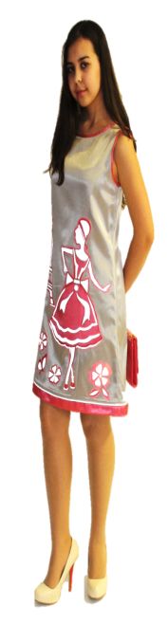 Приглашаю Вас в студию**

**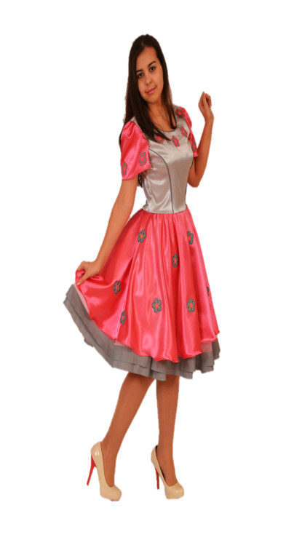 «Мир модницы»**

Здесь вы найдете

Элегантные вечерние платья,

Костюмы и аксессуары

И будете выглядеть всегда

Модно Актуально Романтично

Жду вас в своей студии

«Мир модницы»

**Экологическая оценка изделия**

При создании проекта были использованы швейная машина, оверлок, ножницы, выжигательный аппарат, нитки. Изделия сшиты из атласной ткани, с применением светоотражающей ленты и канта. **По** **сравнению с другими атласная ткань, отличается повышенной долговечностью, мягкостью и удобством в носке.**

Очевидно, что никакого ущерба окружающей среде не было нанесено. Таким образом, данная работа эксклюзивная, красивая и экологически безопасная. Эксплуатация изделия не несёт вреда окружающей среде и жизнедеятельности человека.

**Итоги проекта**

Цель, которую мы поставили: Разработать коллекцию элегантной одежды с применением светоотражающей ленты и использовать для построения выкроек программу конструирования Redcafe достигнута. Сшитая коллекция социально значимая, так как светоотражатели обеспечивают повседневную безопасность людей на дорогах в темное время суток.

Я изучила историческое прошлое одежды, проанализировала предлагаемые варианты и нарисовала свои эскизы. Усовершенствовала работу в редакторе одежды (САПР) Redcafe.

Таким образом, сшитая коллекция «Красота в не опасности» соответствуют всем стандартам: экологична, эстетична и элегантна. В такой одежде любая девушка буду выглядеть на всех мероприятиях креативно, актуально, фантастично.

Я довольна своими работами. Мне кажется, что я не ошиблась в выборе моделей изделия, так как формы платьев очень оригинальны, нестандартны и в какой-то степени сказочные.

**Литература**

1. Андреева Р. П. Основа шитья./ Р. П. Андреева. – СПБ. : Издательский дом Литература, 1999. 272 с.
2. Бердник Т.О. Моделирование и художественное оформление одежды./ Т.О. Бердник. – Ростов н/Д.: «Феникс», 2001.
3. Жак, Лин техника кроя. 800 рисунков моделей, детальных чертежей и наглядных схем. / Лин Жак; пер. с ф. Т. П. Григорьевой. – М.: РИПОЛ классик, 2008. 592 с.;
4. Журавлева И. Д. Ткани. Обработка. Уход. Окраска. Аппликация. Батик. / И.Д. Журавлева – м.: Изд-во Эксмо, 2003, 176 с.
5. Корфиати, А. Полный курс кройки и шитья / А. Корфиати. – Ростов н/д: Валдис, 2013. – 512 с.
6. Красникова-Аксенова Л. Я. Новая книга «Крой без тайн». – М.: НОУ «Авторская школа «Любакс», 2004. – 302 с.
7. Морозова Л. Н. Технология. – 5-11 класс: проектная деятельность учащихся / авт.-сост. Л.Н. Морозова, Н.Г. Кравченко, О.В. Павлова. – Волгоград: Учитель, 2008. – 204 с.
8. Нессонова О. А. Технология. 5-9 классы. Организация проектной деятельности. / авт-сост. О. А. Нессонова, В.В. Пальчикова, Л.И. Нессонова, Д.П. Попов, А.Н. Занин, О.А. Лазовская. – Волгоград: Учитель, 2009, - 207 с.
9. Силаева М. А. Пошив изделий по индивидуальным заказам: Учебник для нач. проф. Образования. / М.А. Силаева. – М.: Издательский цент «Академия», 2003. – 528 с.

**Электронные ресурсы**

10. Модный сайт, для модных людей. [Электронный ресурс]. – Режим доступа:<http://www.butik.com.ua/mir_modi/Coco_Chanel-revolyucionnaya_vneshnost.htm> свободный доступ – Коко Шанель: революционная женственность.

16. Шью. Ру [Электронный ресурс]. Инструменты и принадлежности для шитья – Режим доступа: <http://www.shyu.ru/instrumenty-dlja-shitja.html>]

17. Сайт «Редкафе» Программа для построения, моделирования выкроек одежды [Электронный ресурс]. – Режим доступа: http://redcafestore.com/ свободный доступ RedCafe.

18. 1Дизайнеры разработают одежду со светоотражателями [Электронный ресурс]. - Режим доступа: <https://versia.ru/dizajnery-razrabotayut-odezhdu-so-svetootrazhatelyami>, свободный доступ –Версия.

19. Создана коллекция одежды для молодежи со светоотражающими элементами [Электронный ресурс]. - Режим доступа: <http://azbez.com/blog/marina/2015-04-02> свободный доступ –автор Марина Тимофеева, профессор каф. «Дизайн костюма» ОГИС, Азбука безопасности.

20. [Самая женственная светоотражающая одежда от Vespertine](http://www.novate.ru/blogs/021011/18923/) [Электронный ресурс]. - Режим доступа: http://www.novate.ru/blogs/021011/18923/ свободный доступ, НОВАТЕ.

21. Moschino Весна-Лето 2016. Электронный ресурс]. - Режим доступа: [http://fashiony.ru/page.php?id\_n=140734] свободный доступ

22. Модные ткани [Электронный ресурс]. - Режим доступа: http://mir-modnic.ru/modnye-tkani-2016-goda/ Модные ткани 2016 года]. свободный доступ, Последние новости.

23. Совет нет [Электронный ресурс]. - Режим доступа: <a href="http://sovets.net/4191-poshagovoe-valyanie-iz-shersti-dlya-nachinayushchikh.html" Пошаговое валяние из шерсти для начинающих]. свободный доступ,

.|

**Приложение**

**Гильоширование** (англ. Guilloche) в рукоделии означает отделку изделий ажурным кружевом и изготовление аппликаций выжиганием с помощью специального аппарата. Самое интересное, что эта техника родом из России, придумала и запатентовала этот вид обработки ткани Зинаида Петровна Котенкова в 80-х годах.

Аппликация к платью Paris

|  |  |  |
| --- | --- | --- |
| № | фото | описание |
|  | 20161118_171515 | Вырезать шаблон из бумаги |
|  | 20161118_163840 | Для работы используем стекло, На ткань кладем бумагу с изображением. Вырезаем паяльником (или прибором для выжигания) контур узора, который должен быть переведен на основу. Аккуратно убираем бумагу. |
|  | 20161118_182308 | Сам сюжет остается на бумаге. Вырезаем из светоотражающей лены элементы аппликации. |
|  | 20161120_120718 | На готовую основу, накладываем светоотражающие элементы и наклеиваем паутинкой. |
|  | IMG_4032 | Готовую аппликацию наклеиваем на изделие |

Аппликация к кейпу De déjà-vu

|  |  |  |
| --- | --- | --- |
| № | фото | описание |
|  | IMG_4575IMG_4577 | Вырезать шаблон из бумаги. Для работы используем стекло. На ткань кладем бумагу с изображением. Вырезаем паяльником (или прибором для выжигания) контур узора, который должен быть переведен на основу. Аккуратно убираем бумагу. |
|  | IMG_4584 | Вырезаем из светоотражающей лены элементы аппликации. |
|  | IMG_4593 | На готовую основу, накладываем светоотражающие элементы и наклеиваем паутинкой. |
|  | IMG_4599IMG_4659 | Готовую аппликацию наклеиваем на изделие |

Сухое валяние шерстью

Валяние (фелтинг, фильцевание) принадлежит к давним разновидностям рукоделия. Современное искусство фильцевания включает: мокрое, сухое валяние, нанофелтинг, в технике нитяной графики. Сущность сухово валяния методики заключается в спутывании и уплотнении шерстяных волокон специальными иглами с насечками. Валяние начинается с обработки волокон наиболее толстой иглой. В процессе уплотнения войлочного полотна иглу заменяют на более тонкую.

кейпу De déjà-vu

|  |  |  |
| --- | --- | --- |
| № | фото | Описание работы |
| 1 | C:\Users\User\AppData\Local\Microsoft\Windows\INetCache\Content.Word\20170127_151754.jpg | Нанести мелом рисунок имитацию мостовой.  Наложить светоотражающие детали. Приметать и приклеить. |
| 2 | H:\DCIM\100CANON\IMG_4725.JPG | Выполнить контур в технике нитяная графика |
| 3 | H:\DCIM\100CANON\IMG_4729.JPGH:\DCIM\100CANON\IMG_4569.JPGC:\Users\User\AppData\Local\Microsoft\Windows\INetCache\Content.Word\20170216_175043.jpg | Заполнить внутреннюю часть способом сухого валяния |

Процесс работы

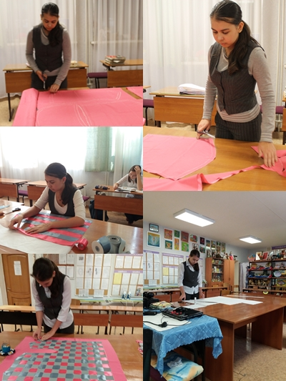

|  |  |
| --- | --- |
| H:\DCIM\100CANON\IMG_4724.JPG | |
| H:\DCIM\100CANON\IMG_4603.JPG | H:\DCIM\100CANON\IMG_4655.JPG | |
| H:\DCIM\100CANON\IMG_4566.JPG | H:\DCIM\100CANON\IMG_4570.JPG |

Украшения в технике канзаши

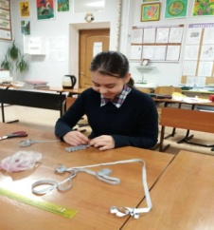

|  |  |
| --- | --- |
| C:\Users\User\AppData\Local\Microsoft\Windows\INetCache\Content.Word\20170217_184638.jpg |  |

Колье из ленты и бусин

|  |  |  |
| --- | --- | --- |
| № | фото | описание |
| 1 | http://www.opt-union.ru/l1607637/images/photocat/1000x1000/1001131853.jpg | Для работы понадобиться светоотражающая лента узкая или средняя |
| 2 |  | Выполнить разметку ленты для сгибания лепестков в технике канзаши  2,5\*2,5\*3\*3\*2,5\*2,5\*2,5\*2,5 |
| 3 | C:\Users\User\AppData\Local\Microsoft\Windows\INetCache\Content.Word\20170217_184638.jpgC:\Users\User\AppData\Local\Microsoft\Windows\INetCache\Content.Word\20170218_075612.jpg | Выполнить сгибы лепестков по намеченным заметкам  Между лепестками пропустить бусинки |
|  | H:\DCIM\100CANON\IMG_4746.JPG | Нанизать с двух сторон бусинки, прикрепить застежку |